Лекция № 8. Микроядерная архитектура ОС
1. Концепция микроядерной архитектуры.
2. Преимущества и недостатки микроядерной архитектуры
3. Совместимость ОС
1. Концепция микроядерной архитектуры
Микроядерная архитектура является альтернативой классическому способу построения операционной системы. Под классической архитектурой в данном случае понимается рассмотренная выше структурная организация ОС, в соответствии с которой все основные функции операционной системы, составляющие многослойное ядро, выполняются в привилегированном режиме. При этом некоторые вспомогательные функции ОС оформляются в виде приложений и выполняются в пользовательском режиме наряду с обычными пользовательскими программами (становясь системными утилитами пли обрабатывающими программами). Каждое приложение пользовательского режима работает в собственном адресном пространстве и защищено тем самым от какого-либо вмешательства других приложений. Код ядра, выполняемый в привилегированном режиме, имеет доступ к областям памяти всех приложений, но сам полностью от них защищен. Приложения обращаются к ядру с запросами на выполнение системных функций.
Суть микроядерной архитектуры состоит в следующем. В привилегированном режиме остается работать только очень небольшая часть ОС, называемая микроядром (рис. 1). Микроядро защищено от остальных частей ОС и приложений. В состав микроядра обычно входят машинно-зависимые модули, а также модули, выполняющие базовые (но не все!) функции ядра по управлению процессами, обработке прерываний, управлению виртуальной памятью, пересылке сообщений и управлению устройствами ввода-вывода, связанные с загрузкой или чтением регистров устройств. Набор функций микроядра обычно соответствует функциям слоя базовых механизмов обычного ядра. Такие функции операционной системы трудно, если не невозможно, выполнить в пространстве пользователя.
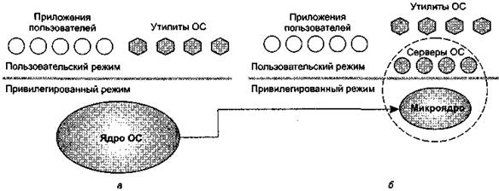
Рис. 1. Перенос основного объема функций ядра в пользовательское пространство
Все остальные более высокоуровневые функции ядра оформляются в; виде приложений, работающих в пользовательском режиме. Однозначного решения о том, какие из системных функций нужно оставить в привилегированном режиме, а какие перенести в пользовательский, не существует. В общем случае многие менеджеры ресурсов, являющиеся неотъемлемыми частями обычного ядра — файловая система, подсистемы управления виртуальной памятью и процессами, менеджер безопасности и т. п., — становятся «периферийными» модулями, работающими в пользовательском режиме.
Работающие в пользовательском режиме менеджеры ресурсов имеют принципиальные отличия от традиционных утилит и обрабатывающих программ операционной системы, хотя при микроядерной архитектуре все эти программные компоненты также оформлены в виде приложений. Утилиты и обрабатывающие программы вызываются в основном пользователями. Ситуации, когда одному приложению требуется выполнение функции (процедуры) другого приложения, возникают крайне редко. Поэтому в операционных системах с классической архитектурой отсутствует механизм, с помощью которого одно приложение могло бы вызвать функции другого.
Совсем другая ситуация возникает, когда в форме приложения оформляется часть операционной системы. По определению, основным назначением такого приложения является обслуживание запросов других приложений, например создание процесса, выделение памяти, проверка прав доступа к ресурсу и т. д. Именно поэтому менеджеры ресурсов, вынесенные в пользовательский режим, называются серверами ОС, то есть модулями, основным назначением которых является обслуживание запросов локальных приложений и других модулей ОС. Очевидно, что для реализации микроядерной архитектуры необходимым условием является наличие в операционной системе удобного и эффективного способа вызова процедур одного процесса из другого. Поддержка такого механизма и является одной из главных задач микроядра.
Схематично механизм обращения к функциям ОС, оформленным в виде серверов, выглядит следующим образом (рис. 2). Клиент, которым может быть либо прикладная программа, либо другой компонент ОС, запрашивает выполнение некоторой функции у соответствующего сервера, посылая ему сообщение. Непосредственная передача сообщений между приложениями невозможна, так как их адресные пространства изолированы друг от друга. Микроядро, выполняющееся в привилегированном режиме, имеет доступ к адресным пространствам каждого из этих приложений и поэтому может работать в качестве посредника. Микроядро сначала передает сообщение, содержащее имя и параметры вызываемой процедуры нужному серверу, затем сервер выполняет запрошенную операцию, после чего ядро возвращает результаты клиенту с помощью другого сообщения. Таким образом, работа микроядерной операционной системы соответствует известной модели клиент-сервер, в которой роль транспортных средств выполняет микроядро.
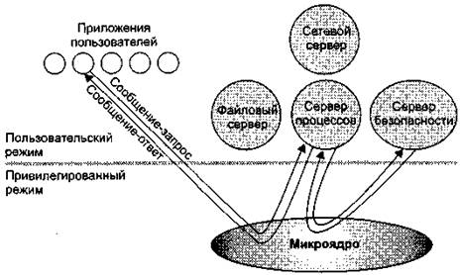
Рис. 2. Реализация системного вызова в микроядерной архитектуре
2. Преимущества и недостатки микроядерной архитектуры
Операционные системы, основанные на концепции микроядра, в высокой степени удовлетворяют большинству требований, предъявляемых к современным ОС, обладая переносимостью, расширяемостью, надежностью и создавая хорошие предпосылки для поддержки распределенных приложений. За эти достоинства приходится платить снижением производительности, и это является основным недостатком микроядерной архитектуры.
Высокая степень переносимости обусловлена тем, что весь машинно-зависимый код изолирован в микроядре, поэтому для переноса системы на новый процессор требуется меньше изменений и все они логически сгруппированы вместе.
Расширяемость присуща микроядерной ОС в очень высокой степени. В традиционных системах даже при наличии многослойной структуры нелегко удалить один слой и поменять его на другой по причине множественности и размытости интерфейсов между слоями. Добавление новых функций и изменение существующих требует хорошего знания операционной системы и больших затрат времени. В то же время ограниченный набор четко определенных интерфейсов микроядра открывает путь к упорядоченному росту и эволюции ОС. Добавление новой подсистемы требует разработки нового приложения, что никак не затрагивает целостность микроядра. Микроядерная структура позволяет не только добавлять, но и сокращать число компонентов операционной системы, что также бывает очень полезно. Например, не всем пользователям нужны средства безопасности или поддержки распределенных вычислений, а удаление их из традиционного ядра чаще всего невозможно. Обычно традиционные операционные системы позволяют динамически добавлять в ядро или удалять из ядра только драйверы внешних устройств — ввиду частых изменений в конфигурации подключенных к компьютеру внешних устройств подсистема ввода-вывода ядра допускает загрузку и выгрузку драйверов «на ходу», но для этого она разрабатывается особым образом (например, среда STREAMS в UNIX или менеджер ввода-вывода в Windows NT). При микроядерном подходе конфигурируемость ОС не вызывает никаких проблем и не требует особых мер — достаточно изменить файл с настройками начальной конфигурации системы или же остановить не нужные больше серверы в ходе работы обычными для остановки приложений средствами.
Использование микроядерной модели повышает надежность ОС. Каждый сервер выполняется в виде отдельного процесса в своей собственной области памяти и таким образом защищен от других серверов операционной системы, что не наблюдается в традиционной ОС, где все модули ядра могут влиять друг на друга. И если отдельный сервер терпит крах, то он может быть перезапущен без останова или повреждения остальных серверов ОС. Более того, поскольку серверы выполняются в пользовательском режиме, они не имеют непосредственного доступа к аппаратуре и не могут модифицировать память, в которой хранится и работает микроядро. Другим потенциальным источником повышения надежности ОС является уменьшенный объем кода микроядра по сравнению с традиционным ядром — это снижает вероятность появления ошибок программирования.
Модель с микроядром хорошо подходит для поддержки распределенных вычислений, так как использует механизмы, аналогичные сетевым: взаимодействие клиентов и серверов путем обмена сообщениями. Серверы микроядерной ОС могут работать как на одном, так и на разных компьютерах. В этом случае при получении сообщения от приложения микроядро может обработать его самостоятельно и передать локальному серверу или же переслать по сети микроядру, работающему на другом компьютере. Переход к распределенной обработке требует минимальных изменений в работе операционной системы — просто локальный транспорт заменяется на сетевой.
Производительность. При классической организации ОС (рис. 3, а) выполнение системного вызова сопровождается двумя переключениями режимов, а при микроядерной организации (рис. 3.12, б) — четырьмя. Таким образом, операционная система на основе микроядра при прочих равных условиях всегда будет менее производительной, чем ОС с классическим ядром. Именно по этой причине микроядерный подход не получил такого широкого распространения, которое ему предрекали.
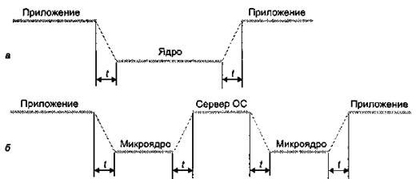
Рис. 3. Смена режимов при выполнении системного вызова
Серьезность этого недостатка хорошо иллюстрирует история развития Windows NT. В версиях 3.1 и 3.5 диспетчер окон, графическая библиотека и высокоуровневые драйверы графических устройств входили в состав сервера пользовательского режима, и вызов функций этих модулей осуществлялся в соответствии с микроядерной схемой. Однако очень скоро разработчики Windows NT поняли, что такой механизм обращений к часто используемым функциям графического интерфейса существенно замедляет работу приложений и делает данную операционную систему уязвимой в условиях острой конкуренции. В результате в версию Windows NT 4.0 были внесены существенные изменения — все перечисленные выше модули были перенесены в ядро, что отдалило эту ОС от идеальной микроядерной архитектуры, но зато резко повысило ее производительность.
Этот пример иллюстрирует главную проблему, с которой сталкиваются разработчики операционной системы, решившие применить микроядерный подход, — что включать в микроядро, а что выносить в пользовательское пространство. В идеальном случае микроядро может состоять только из средств передачи сообщений, средств взаимодействия с аппаратурой, в том числе средств доступа к механизмам привилегированной защиты. Однако многие разработчики не всегда жестко придерживаются принципа минимизации функций ядра, часто жертвуя этим ради повышения производительности. В результате реализации ОС образуют некоторый спектр, на одном краю которого находятся системы с минимально возможным микроядром, а на другом — системы, подобные Windows NT, в которых микроядро выполняет достаточно большой объем функций.
3. Совместимость ОС
В то время как многие архитектурные особенности операционных систем непосредственно касаются только системных программистов, концепция множественных прикладных сред непосредственно связана с нуждами конечных пользователей — возможностью операционной системы выполнять приложения, написанные для других операционных систем. Такое свойство операционной системы называется совместимостью.
Двоичная совместимость и совместимость исходных текстов
Необходимо различать совместимость на двоичном уровне и совместимость на уровне исходных текстов. Приложения обычно хранятся в ОС в виде исполняемых файлов, содержащих двоичные образы кодов и данных. Двоичная совместимость достигается в том случае, когда можно взять исполняемую программу и запустить ее на выполнение в среде другой ОС.
Совместимость на уровне исходных текстов требует наличия соответствующего компилятора в составе программного обеспечения компьютера, на котором предполагается выполнять данное приложение, а также совместимости на уровне библиотек и системных вызовов. При этом необходима перекомпиляция имеющихся исходных текстов в новый исполняемый модуль.
Совместимость на уровне исходных текстов важна в основном для разработчиков приложений, в распоряжении которых эти исходные тексты всегда имеются. Но для конечных пользователей практическое значение имеет только двоичная совместимость, так как только в этом случае они могут использовать один и тот же коммерческий продукт, поставляемый в виде двоичного исполняемого кода, в различных операционных средах и на различных машинах. Для пользователя, купившего в свое время пакет (например, Lotus 1-2-3) для MS-DOS, важно, чтобы он мог запускать этот полюбившийся ему пакет без каких-либо изменений и на своей новой машине, работающей под управлением, например, Windows NT.
Обладает ли новая ОС двоичной совместимостью или совместимостью исходных текстов с существующими операционными системами, зависит от многих факторов. Самый главный из них — архитектура процессора, на котором работает новая ОС. Если процессор использует тот же набор команд (возможно, с некоторыми добавлениями) и тот же диапазон адресов, тогда двоичная совместимость может быть достигнута довольно просто. Для этого достаточно соблюдения следующих условий:
* вызовы функций API, которые содержит приложение, должны поддерживаться данной ОС;
* внутренняя структура исполняемого файла приложения должна соответствовать структуре исполняемых файлов данной ОС.
Гораздо сложнее достичь двоичной совместимости операционным системам, предназначенным для выполнения на процессорах, имеющих разные архитектуры. Помимо соблюдения приведенных выше условий необходимо организовать эмуляцию двоичного кода.
Пусть, например, требуется выполнить DOS-программу для IBM PC-совместимого компьютера на компьютере Macintosh. Компьютер Macintosh построен на основе процессора Motorola 680x0, а компьютер IBM PC — на основе процессора Intel 80x86. Процессор Motorola имеет архитектуру (систему команд, состав регистров и т. п.), отличную от архитектуры процессора Intel, поэтому ему непонятен двоичный код DOS-программы, содержащей инструкции этого процессора. Для того чтобы компьютер Macintosh смог интерпретировать машинные инструкции, которые ему изначально непонятны, на нем должно быть установлено специальное программное обеспечение — эмулятор.
Эмулятор должен последовательно выбирать каждую двоичную инструкцию процессора Intel, программным способом дешифрировать ее, чтобы определить, какие действия она задает, а затем выполнять эквивалентную подпрограмму, написанную в инструкциях процессора Motorola. Так как к тому же у процессора Motorola нет в точности таких же регистров, флагов и внутреннего арифметико-логического устройства, как в Intel, он должен также имитировать (эмулировать) все эти элементы с использованием своих регистров или памяти. Состояние эмулируемых регистров и флагов после выполнения каждой команды должно быть абсолютно таким же, как и в реальном процессоре Intel.
Это простая, но очень медленная работа, так как одна команда процессора Intel исполняется значительно быстрее, чем эмулирующая его последовательность команд процессора Motorola.
Трансляция библиотек
Выходом в таких случаях является использование так называемых прикладных программных сред. Одной из составляющих, формирующих прикладную программную среду, является набор функций интерфейса прикладного программирования API, которые операционная система предоставляет своим приложениям. Для сокращения времени на выполнение чужих программ прикладные среды имитируют обращения к библиотечным функциям.
Эффективность этого подхода связана с тем, что большинство сегодняшних программ работают под управлением GUI (графических интерфейсов пользователя) типа Windows, Mac или UNIX Motif, при этом приложения тратят большую часть времени, производя некоторые хорошо предсказуемые действия. Они непрерывно выполняют вызовы библиотек GUI для манипулирования окнами и для других связанных с GUI действий. Сегодня в типичных программах 60-80 % времени тратится на выполнение функций GUI и других библиотечных вызовов ОС. Именно это свойство приложений позволяет прикладным средам компенсировать большие затраты времени, потраченные на покомандное эмулирование программы. Тщательно спроектированная программная прикладная среда имеет в своем составе библиотеки, имитирующие внутренние библиотеки GUI, но написанные на «родном» коде. Таким образом достигается существенное ускорение выполнения программ с API другой операционной системы. Иногда такой подход называют трансляцией для того, чтобы отличать его от более медленного процесса эмулирования кода по одной команде за раз.
Например, для Windows-программы, работающей на Macintosh, при интерпретации команд процессора Intel 80x86 производительность может быть очень низкой. Но когда производится вызов функции GUI открытия окна, модуль ОС, реализующий прикладную среду Windows, может перехватить этот вызов и перенаправить его на перекомпилированную для процессора Motorola 680x0 подпрограмму открытия окна. В результате на таких участках кода скорость работы программы может достичь (а возможно, и превзойти) скорость работы на своем «родном» процессоре.
Чтобы программа, написанная для одной ОС, могла быть выполнена в рамках другой ОС, недостаточно лишь обеспечить совместимость API. Концепции, положенные в основу разных ОС, могут входить в противоречие друг с другом. Например, в одной операционной системе приложению может быть разрешено непосредственно управлять устройствами ввода-вывода, в другой — эти действия являются прерогативой ОС. Каждая операционная система имеет свои собственные механизмы защиты ресурсов, свои алгоритмы обработки ошибок и исключительных ситуаций, особую структуру процесса и схему управления памятью, свою семантику доступа к файлам и графический пользовательский интерфейс. Для обеспечения совместимости необходимо организовать бесконфликтное сосуществование в рамках одной ОС нескольких способов управления ресурсами компьютера.
Способы реализации прикладных программных сред
Создание полноценной прикладной среды, полностью совместимой со средой другой операционной системы, является достаточно сложной задачей, тесно связанной со структурой операционной системы. Существуют различные варианты построения множественных прикладных сред, отличающиеся как особенностями архитектурных решений, так и функциональными возможностями, обеспечивающими различную степень переносимости приложений.
Во многих версиях ОС UNIX транслятор прикладных сред реализуется в виде обычного приложения. В операционных системах, построенных с использованием микроядерной концепции, таких как, например, Windows NT или Workplace OS, прикладные среды выполняются в виде серверов пользовательского режима. А в OS/2 с ее более простой архитектурой средства организации прикладных сред встроены глубоко в операционную систему.
Один из наиболее очевидных вариантов реализации множественных прикладных сред основывается на стандартной многоуровневой структуре ОС. На рис. 4 операционная система OS1 поддерживает кроме своих «родных» приложений приложения операционных систем OS2 и OS3. Для этого в ее составе имеются специальные приложения — прикладные программные среды, — которые транслируют интерфейсы «чужих» операционных систем API OS2 и API OS3 в интерфейс своей «родной» операционной системы — API OS1. Так, например,
в случае, если бы в качестве OS2 выступала операционная система UNIX, а в качестве OS1 — OS/2, для выполнения системного вызова создания процесса forkO в UNIX-приложении программная среда должна обратиться к ядру операционной системы OS/2 с системным вызовом DosExecPgm().
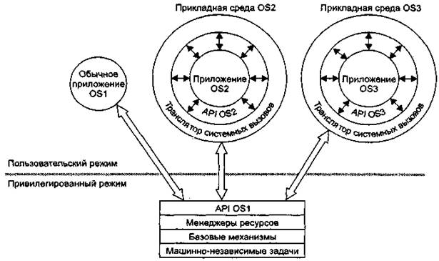
Рис. 4. Прикладные программные среды, транслирующие системные вызовы
К сожалению, поведение почти всех функций, составляющих API одной ОС, как правило, существенно отличается от поведения соответствующих функций другой ОС. Например, чтобы функция создания процесса в OS/2 DosExecPgmO полностью соответствовала функции создания процесса forkO в UNIX-подобных системах, ее нужно было бы изменить, чтобы она поддерживала возможность копирования адресного пространства родительского процесса в пространство процесса-потомка. (При нормальном же поведении этой функции память процесса-потомка инициализируется на основе данных нового исполняемого файла.)
В другом варианте реализации множественных прикладных сред операционная система имеет несколько равноправных прикладных программных интерфейсов. В приведенном на рис. 5 примере операционная-система поддерживает приложения, написанные для OS1, OS2 и OS3. Для этого непосредственно в пространстве ядра системы размещены прикладные программные интерфейсы всех этих ОС: API OS1, API OS2 и API OS3.
В этом варианте функции уровня API обращаются к функциям нижележащего уровня ОС, которые должны поддерживать все три в общем случае несовместимые прикладные среды. В разных ОС по-разному осуществляется управление системным временем, используется разный формат времени дня, на основании собственных алгоритмов разделяется процессорное время и т. д. Функции каждого API реализуются ядром с учетом специфики соответствующей ОС, даже
если они имеют аналогичное назначение. Например, как уже было сказано, функция создания процесса работает по-разному для приложения UNIX и приложения OS/2. Аналогично при завершении процесса ядру также необходимо определять, к какой ОС относится данный процесс. Если этот процесс был создан по запросу UNIX-приложения, то в ходе его завершения ядро должно послать родительскому процессу сигнал, как это делается в ОС UNIX. А по завершении процесса OS/2, созданного с параметром EXEC_SYNC, ядро должно отметить, что идентификатор процесса не может быть повторно использован другим процессом OS/2. Для того чтобы ядро могло выбрать нужный вариант реализации системного вызова, каждый процесс должен передавать в ядро набор идентифицирующих характеристик.
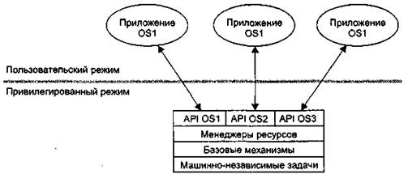
Рис. 5. Реализация совместимости на основе нескольких равноправных API
Еще один способ построения множественных прикладных сред основан на микроядерном подходе. При этом очень важно отделить базовые, общие для всех прикладных сред, механизмы операционной системы от специфических для каждой из прикладных сред высокоуровневых функций, решающих стратегические задачи.
В соответствии с микроядерной архитектурой все функции ОС реализуются микроядром и серверами пользовательского режима. Важно, что каждая прикладная среда оформляется в виде отдельного сервера пользовательского режима и не включает базовых механизмов (рис. 6). Приложения, используя API, обращаются с системными вызовами к соответствующей прикладной среде через микроядро. Прикладная среда обрабатывает запрос, выполняет его (возможно, обращаясь для этого за помощью к базовым функциям микроядра) и отсылает приложению результат. В ходе выполнения запроса прикладной среде приходится, в свою очередь, обращаться к базовым механизмам ОС, реализуемым микроядром и другими серверами ОС.
Такому подходу к конструированию множественных прикладных сред присущи все достоинства и недостатки микроядерной архитектуры, в частности:
* очень просто можно добавлять и исключать прикладные среды, что является следствием хорошей расширяемости микроядерных ОС;
* надежность и стабильность выражаются в том, что при отказе одной из прикладных сред все остальные сохраняют работоспособность;
* низкая производительность микроядерных ОС сказывается на скорости работы прикладных сред, а значит, и на скорости выполнения приложений.
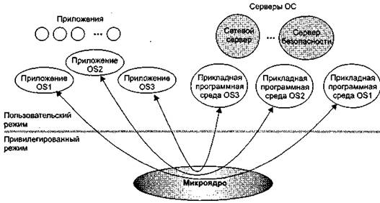
Рис. 6. Микроядерный подход к реализации множественных прикладных сред
Создание в рамках одной операционной системы нескольких прикладных сред для выполнения приложений различных ОС представляет собой путь, который позволяет иметь единственную версию программы и переносить ее между операционными системами. Множественные прикладные среды обеспечивают совместимость на двоичном уровне данной ОС с приложениями, написанными для других ОС. В результате пользователи получают большую свободу выбора операционных систем и более легкий доступ к качественному программному обеспечению.

